DIN 258
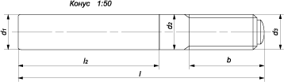

d1 |  | 5 | 6 | 8 | 10 | 12 | 14 | 16 | 20 | 25 | 30 | 40 | 50
d2 |  | 5,5 | 6,6 | 8,8 | 10,9 | 13,1 | 15,3 | 17,4 | 21,7 | 27 | 32,2 | 42,6 | 53
d3 |  | M5 | M6 | M8 | M10 | M12 | M12 | M16 | M16 | M20 | M24 | M30 | M36
b |  | 14 | 18 | 22 | 24 | 27 | 30 | 35 | 35 | 40 | 46 | 58 | 70
l2 |  | 25 | 30 | 40 | 45 | 55 | 65 | 72 | 85 | 100 | 110 | 130 | 150
l1 | мин. | 40 | 45 | 60 | 65 | 85 | 85 | 120 | 120 | 140 | 160 | 190 | 220
 | макс. | 50 | 60 | 75 | 100 | 140 | 140 | 160 | 190 | 250 | 280 | 320 | 360

Все параметры в таблице указаны в мм.

